山东理工大学 ∙ 计算机科学与技术学院
[详细设计规格说明书]
[在线考试系统]
班 级： | 计科1502班
小组成员： | 宋建华、袁梦晨、靳慧
文档版本： | V1.0
编写时间： | 2018.10.22

小组任务分配记录
评分任务 | 分值 | 评分项 | 分值 | 说明
小组任务 | 2 | 数据库逻辑结构 | 1 | 关系正确
小组任务 | 2 | 主界面 | 1 | 界面美观、可用性好
个人任务 | 8 | 数据库表 | 2 | 字段合理、字段属性合理
个人任务 | 8 | 类的设计 | 2 | 类、属性、方法设计合理
个人任务 | 8 | 业务逻辑动态模型 | 2 | 动态模型能够完成用例流程
个人任务 | 8 | 界面原型 | 2 | 界面美观、可用性好、可交互性好。

说明：
个人成绩 = 小组任务成绩 + 个人任务成绩

成绩评价页
姓名 |  | 评分项目 |  | 分值 |  | 得分
姓名：宋建华  负责：  UC07 教师查看近期考试用例  UC08 发布试卷用例  UC09 题库管理用例 |  | 数据库表的设计 |  | 2分
 |  | 类的建模 |  | 2分
 |  | 动态建模 |  | 2分
 |  | 界面原型 |  | 2分
 |  | 汇总
姓名：袁梦晨  负责：  UC10 学生查看近期考试用例  UC11 查看以往考试用例  UC12 在线考试用例  UC13 退出系统用例 |  | 数据库表的设计 |  | 2分
 |  | 类的建模 |  | 2分
 |  | 动态建模 |  | 2分
 |  | 界面原型 |  | 2分
 |  | 汇总
姓名：靳慧  负责：  UC01 登录系统用例  UC02 班级排课管理用例  UC03 课程管理用例  UC04 学生管理用例  UC05 班级管理用例  UC06教师管理用例 |  | 数据库表的设计 |  | 2分
 |  | 类的建模 |  | 2分
 |  | 动态建模 |  | 2分
 |  | 界面原型 |  | 2分
 |  | 汇总
小组任务评分
小组  任务 | 文档介绍 |  |  |  | 10分
小组  任务 | 排版 |  |  |  | 10分
小组得分 |  |  |  |  | 20分
成员得分
姓名 | 详细设计阶段贡献百分比 |  | 签名确认 |  |  |  | 设计阶段得分
宋建华 | 30%
袁梦晨 | 40%
靳慧 | 30%

填写说明：
1. 学生填写：上方表格中：姓名、自己负责的用例编号 用例名称。下方表格：签名确认。
2. 组长填写：最下方表格中组员姓名、详细设计贡献百分比。
2. 教师填写：每位同学的个人任务得分、小组任务各项得分、每位同学详细设计阶段的得分。

目 录
小组任务分配记录 I
成绩评价页 II
目 录 IV
1. 文档介绍 1
1.1 文档目的 1
1.2 读者对象 1
1.3 参考文档 1
2. 数据设计 1
2.1 数据库表设计 1
2.2 数据库逻辑结构设计 4
3. 业务逻辑详细设计 5
3.1 BUC01 登录系统用例设计 5
3.1.1 类的设计 5
3.1.2 业务逻辑动态模型 5
3.2 BUC02 班级排课管理用例设计 6
3.2.1 类的设计 6
3.2.2 业务逻辑动态模型 7
3.3 BUC03 课程管理用例设计 9
3.3.1 类的设计 9
3.3.2 业务逻辑动态模型 9
3.4 BUC04 学生管理用例设计 11
3.2.1 类的设计 11
3.2.2 业务逻辑动态模型 12
3.5 BUC05 班级管理用例设计 14
3.2.1 类的设计 14
3.2.2 业务逻辑动态模型 14
3.6 BUC06 教师管理用例设计 16
3.6.1 类的设计 16
3.6.2 业务逻辑动态模型 16
3.7 BUC07 教师查看近期考试用例设计 18
3.7.1 类的设计 18
3.7.2 业务逻辑动态模型 19
3.8 BUC08 发布试卷用例设计 19
3.8.1 类的设计 19
3.8.2 业务逻辑动态模型 20
3.9 BUC09 题库管理用例设计 21
3.9.1 类的设计 21
3.9.2 业务逻辑动态模型 22
3.10 BUC10 学生查看近期考试用例设计 24
3.10.1 类的设计 24
3.10.2 业务逻辑动态模型 24
3.11 BUC11 查看以往考试用例设计 25
3.11.1 类的设计 25
3.11.2 业务逻辑动态模型 25
3.12 BUC12 在线考试用例设计 26
3.12.1 类的设计 26
3.12.2 业务逻辑动态模型 26
3.13 BUC13 退出系统用例设计 27
3.13.1 类的设计 27
3.13.2 业务逻辑动态模型 27
4. 用户界面原型设计 28
4.1 系统主界面原型 28
4.2 BUC02 班级排课管理用例界面原型 29
4.3 BUC05 班级管理用例界面原型 30
4.4 BUC06 教师管理用例界面原型 31
4.5 BUC07 教师查看近期考试用例界面原型 31
4.6 BUC10 学生查看近期考试用例界面原型 32
4.7 BUC11 查看以往考试用例界面原型 32
4.8 BUC12 在线考试用例界面原型 33
4.9 BUC13 退出系统用例界面原型 34

1. 文档介绍

1.1 文档目的
本文档的目的是描述在线考试系统项目的详细设计，其主要内容包括：
系统功能简介
系统详细设计简述
在SSH框架下各个模块的分层结构

1.2 读者对象
本文档的读者范围包括：
1.设计人员
2.开发人员
3.项目管理人员
4.测试人员

1.3 参考文档
- 《Java Web程序开发入门》，清华大学出版社
- https://www.imooc.com，慕课网
- http://www.itcast.cn/，传智博客网

2. 数据设计

2.1 数据库表设计
本系统共建立8个表来存储数据，分别是student（学生表）、course（课程科目表）、teachercourse（教师课程关系表）、stuclass（班级表）、test（试卷表）、papers（学生试卷表）、questions（题库表）、teacher（教师表）。表的结构介绍如下。
1.student表（学生表）
student表用于存储学生信息。
表2-1 student表
字段名称 | 字段描述 | 数据类型 | 长度
studentId | 学生学号，主键 | int | 11
sname | 学生姓名 | varchar | 50
pwd | 学生密码 | varchar | 50
school | 学校名称 | varchar | 50
deptName(废弃字段) | 所属方向 | varchar | 50
sex | 性别 | varchar | 50
born | 出生日期 | varchar | 255
classId | 所在班级，外键，stuclass(classId) | int | 11
2.course表（课程科目表）
course表用于存储课程信息。
表2-2 course表
字段名称 | 字段描述 | 数据类型 | 长度
courseId | 课程编号，主键，自动增长 | int | 11
cname | 课程名称 | varchar | 50
3.teachercourse表（教师课程关系表）
teachercourse表用于存储教师和课程之间的关系。
表2-3 teachercourse表
字段名称 | 字段描述 | 数据类型 | 长度
teacherId | 所教课程编号，主键，自动增长 | int | 11
courseId | 课程编号，外键，course（courseId） | int | 11
teacherId | 教师编号，外键，teacher（teacherId） | int | 11
classId | 班级编号，外键，stuclass(classId) | int | 11
4.stuclass表（班级表）
stuclass表用于存储班级信息。
表2-4 stuclass表
字段名称 | 字段描述 | 数据类型 | 长度
id | 班级编号，主键 | int | 11
className | 班级名称（中文表示的班级名称，如开发9班） | varchar | 50
deptName | 所属方向 | varchar | 50
5.test表（试卷表）
test表用于存储试卷信息。
表2-5 test表
字段名称 | 字段描述 | 数据类型 | 长度
testId | 试卷编号，主键 | int | 11
testName | 试卷名称 | varchar | 100
courseId | 所属课程科目，外键，course(courseId) | int | 11
endDate | 考试结束时间，时分秒 | timestamp
testTime | 考试时长（分钟） | int
questions | 题库编号集合 | varchar | 2000
teacherId | 教师外键 | int | 11
classIds | 班级关联集合，例如1，2，3，4，5 | varchar | 2000
scores | 成绩 | varchar | 100
6.papers表（学生试卷表）
papers表用于存储学生试卷详细信息。
表2-6 papers表
字段名称 | 字段描述 | 数据类型 | 长度
paperId | 学生试卷编号，主键，自动增长 | int | 11
testId | 对应试卷编号，外键，t test(test id) | int | 11
courseId | 考试科目，外键，t course(cou id) | int | 11
time | 考试时间 | varchar | 11
score | 考试成绩 | double | 11
wrongQueId | 错题的题库编号集合 | varchar | 1000
wrongAns | 学生对于该错题的答案集合 | varchar | 1000
studentId | 学生编号，外键，student(studentId) | int | 11
createDate | 提交时间 | datetime
7.questions表（题库表）
questions表用于存储题库信息。
表2-7 questions表
字段名称 | 字段描述 | 数据类型 | 长度
questionsId | 单选题编号，主键，自动增长 | int | 11
courseId | 所属科目，外键，course(id) | int | 11
queType | 题型。1为单选。 | int | 11
queTitle | 试题题目 | varchar | 1000
choiceA | 试题选项A | varchar | 1000
choiceB | 试题选项B | varchar | 1000
choiceC | 试题选项C | varchar | 1000
choiceD | 试题选项D | varchar | 1000
ans | 试题答案 | varchar | 50
queExist | 是否已被删除。存在为1，不存在为0 | int | 11
8.teacher表（教师表）
teacher表用于存储教师信息。
表2-8 teacher表
字段名称 | 字段描述 | 数据类型 | 长度
teacherId | 教师编号，主键，自动增长 | int | 11
tname | 教师姓名 | varchar | 50
pwd | 教师密码 | varchar | 50
deptName | 所属方向 | varchar | 50

2.2 数据库逻辑结构设计
数据库表的逻辑结构关系如图2-1所示。
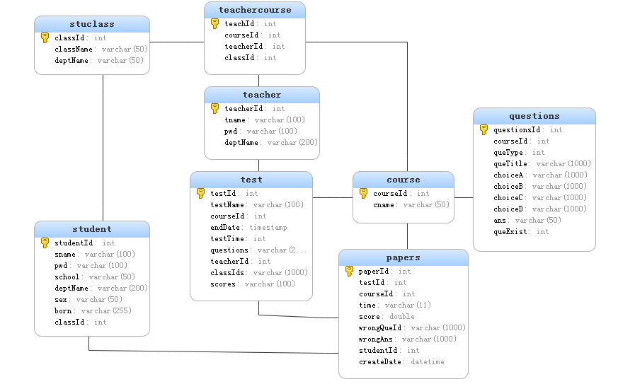
图2-1 数据库逻辑结构图

业务逻辑详细设计

3.1 BUC01 登录系统用例设计

3.1.1 类的设计
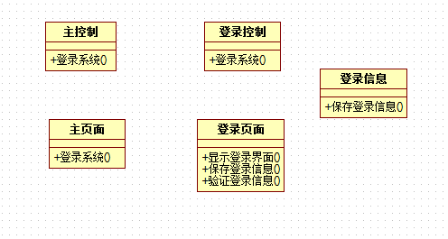
图3-1类的设计

3.1.2 业务逻辑动态模型
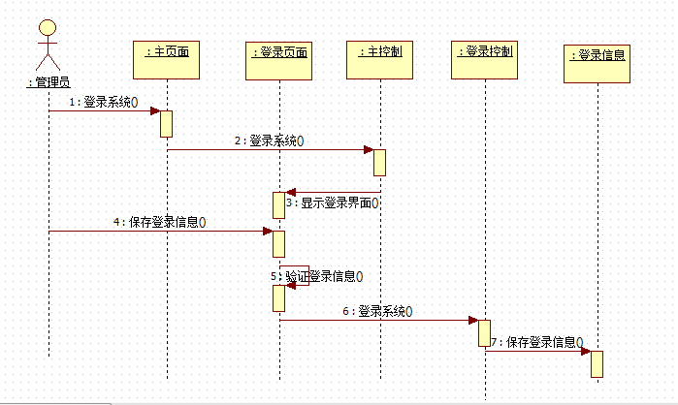
图3-2 登录系统用例的顺序图

3.2 BUC02 班级排课管理用例设计

3.2.1 类的设计
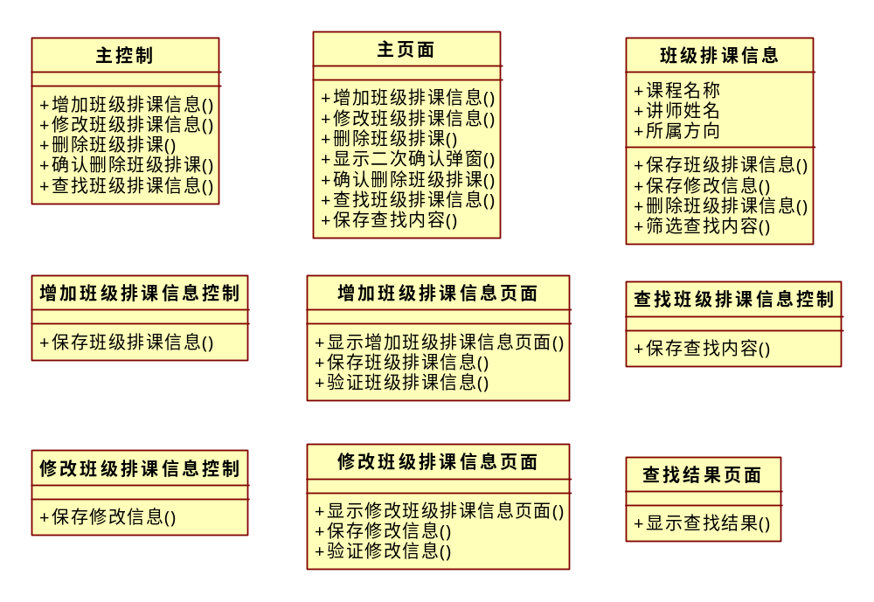
图3-3类的设计

3.2.2 业务逻辑动态模型
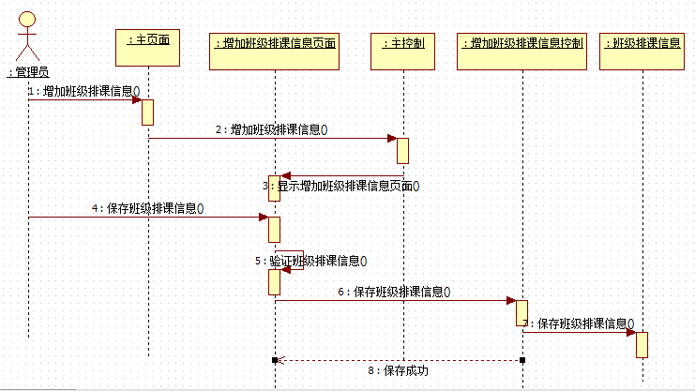
图3-4-1 班级排课管理-增加班级排课的顺序图

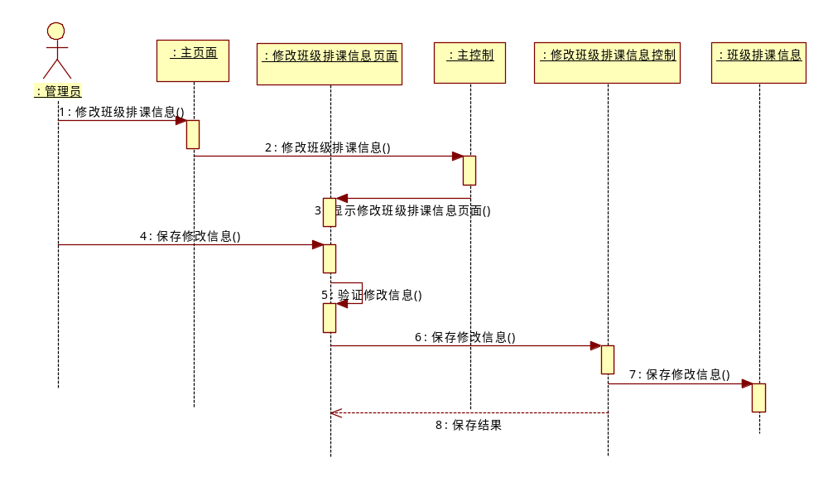
图3-4-2 班级排课管理-修改班级排课的顺序图
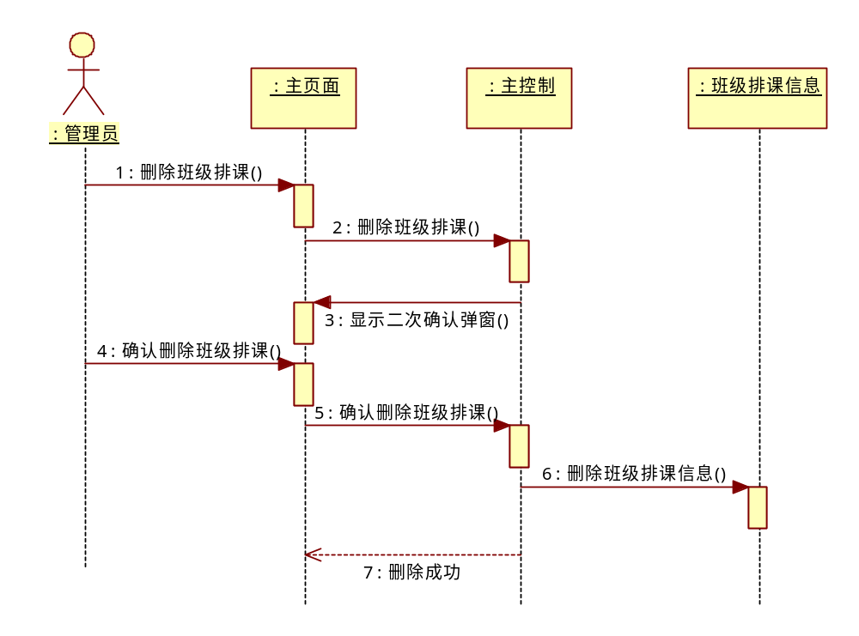
图3-4-3 班级排课管理-删除班级排课的顺序图
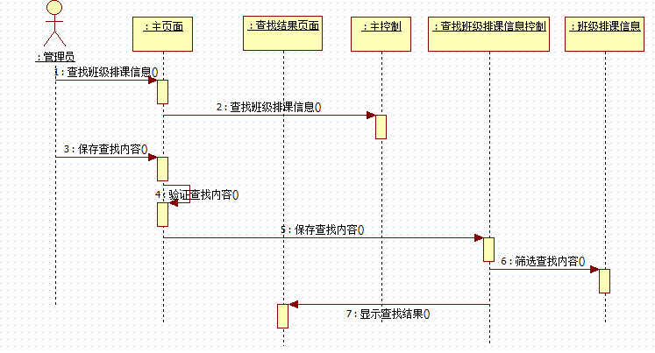
图3-4-4 班级排课管理-查找班级排课的顺序图

3.3 BUC03 课程管理用例设计

3.3.1 类的设计

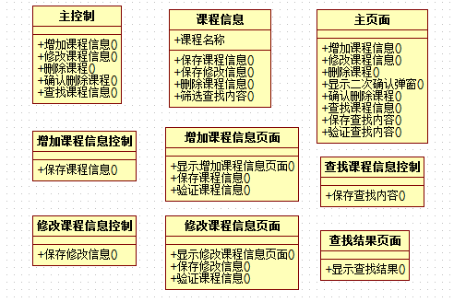

图3-5 UC03课程管理类的设计

3.3.2 业务逻辑动态模型
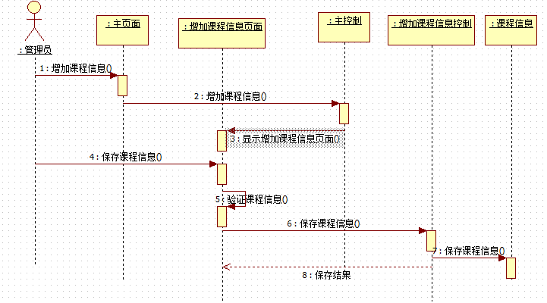
图3-6-1 UC03 课程管理-增加课程顺序图
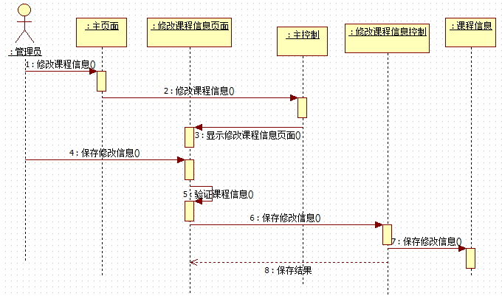
图3-6-2 UC03 课程管理-修改课程顺序图
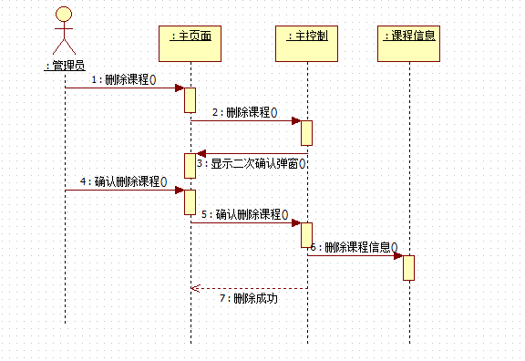
图3-6-3 UC03 课程管理-删除课程顺序图
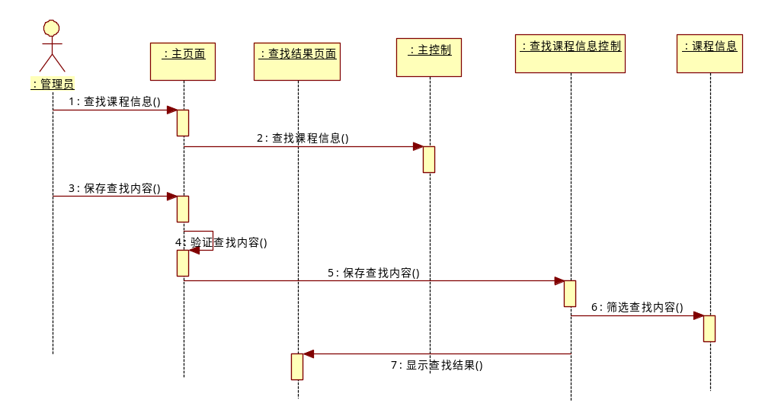
图3-6-4 UC03 课程管理-查找课程顺序图

3.4 BUC04 学生管理用例设计

3.2.1 类的设计
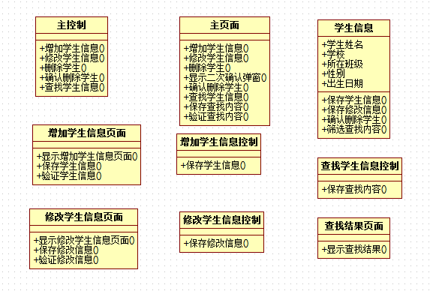
图3-7类的设计

3.2.2 业务逻辑动态模型
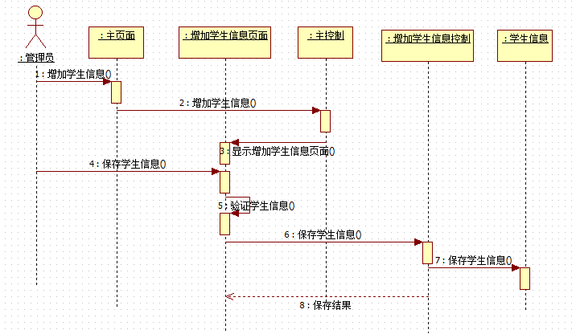
图3-8-1 学生管理-增加学生的顺序图
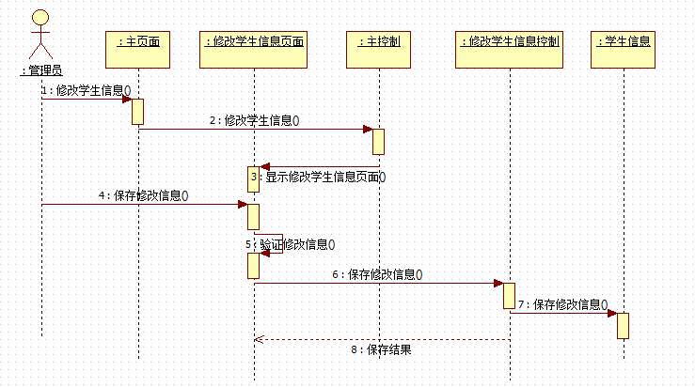
图3-8-2 学生管理-修改学生的顺序图
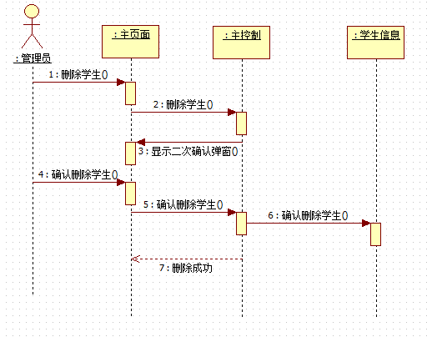
图3-8-3 学生管理-删除学生的顺序图
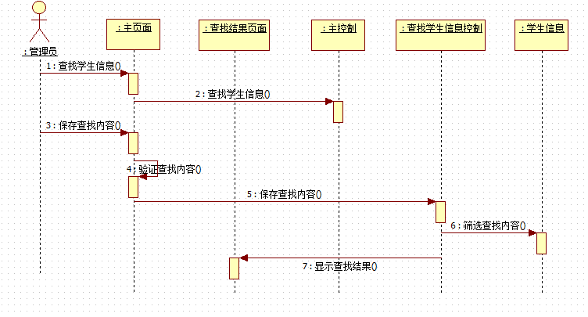
图3-8-4 学生管理-查找学生的顺序图

3.5 BUC05 班级管理用例设计

3.2.1 类的设计
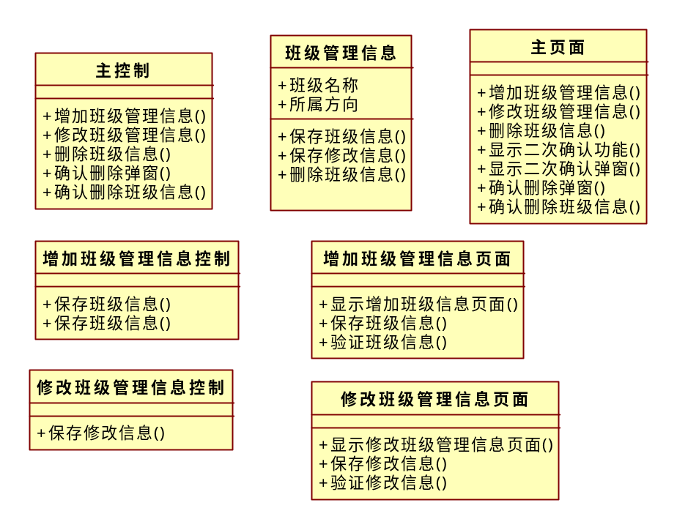
图3-9类的设计

3.2.2 业务逻辑动态模型
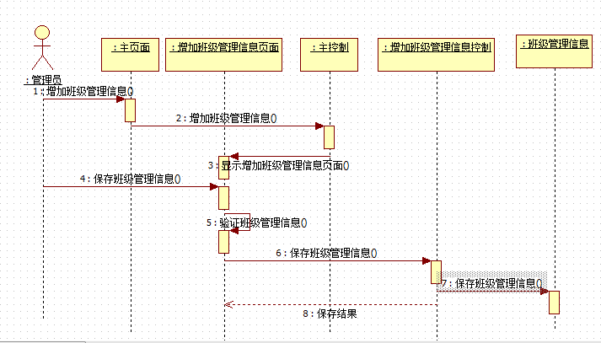
图3-10-1 班级管理-增加班级的顺序图

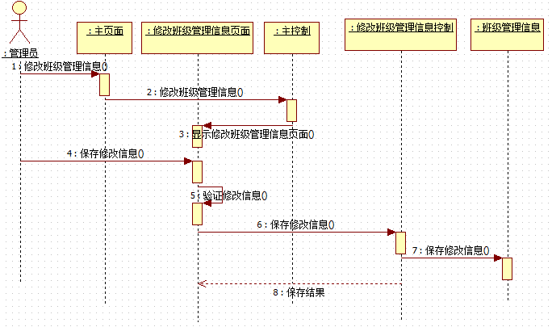
图3-10-2 班级管理-修改班级管理的顺序图

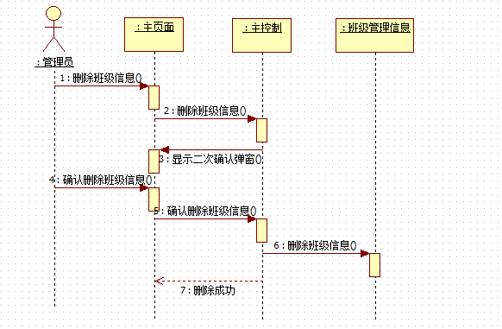
图3-10-3 班级管理-删除班级的顺序图

3.6 BUC06 教师管理用例设计

3.6.1 类的设计
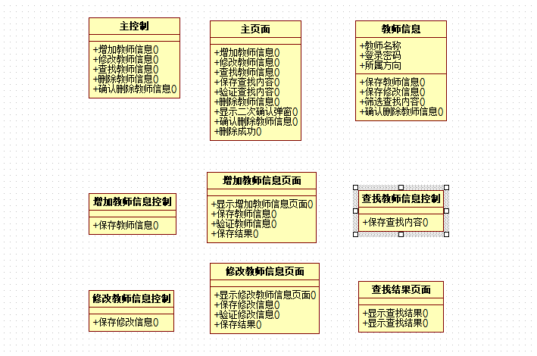
图3-11类的设计

3.6.2 业务逻辑动态模型
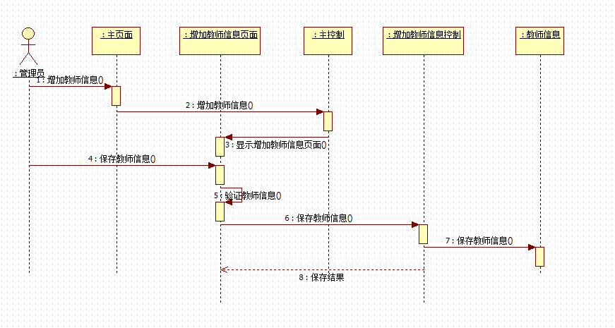
图3-12-1 教师管理-增加教师的顺序图

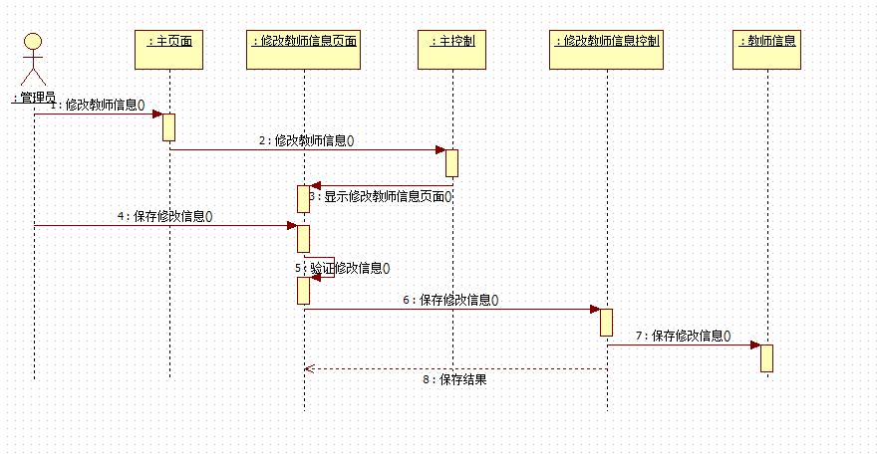
图3-12-2 教师管理-修改教师的顺序图
图3-12-3 教师管理-删除教师的顺序图

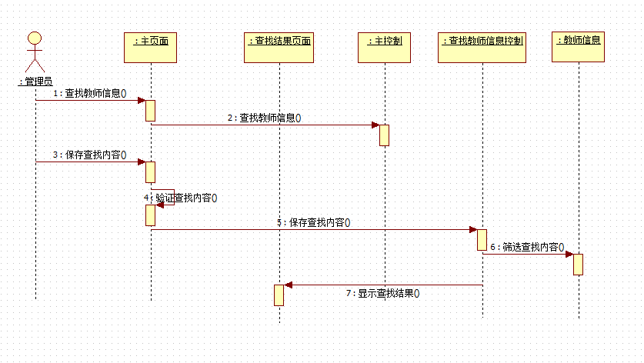
图3-12-4 教师管理-查找教师的顺序图

3.7 BUC07 教师查看近期考试用例设计

3.7.1 类的设计
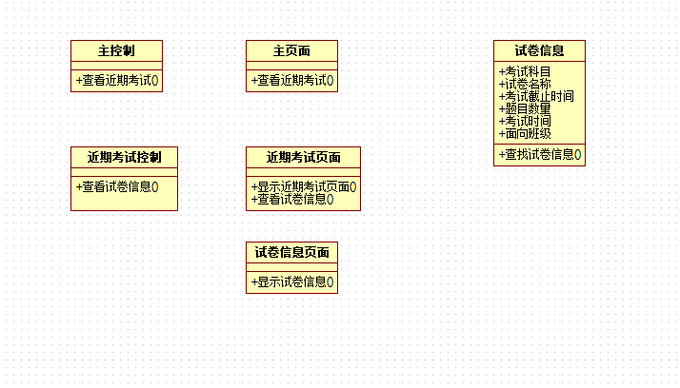
图3-13 类的设计

3.7.2 业务逻辑动态模型
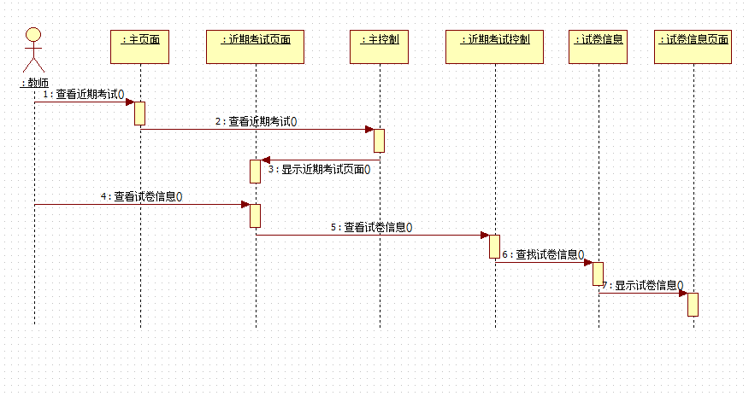图3-14 教师查看近期考试的顺序图

3.8 BUC08 发布试卷用例设计

3.8.1 类的设计
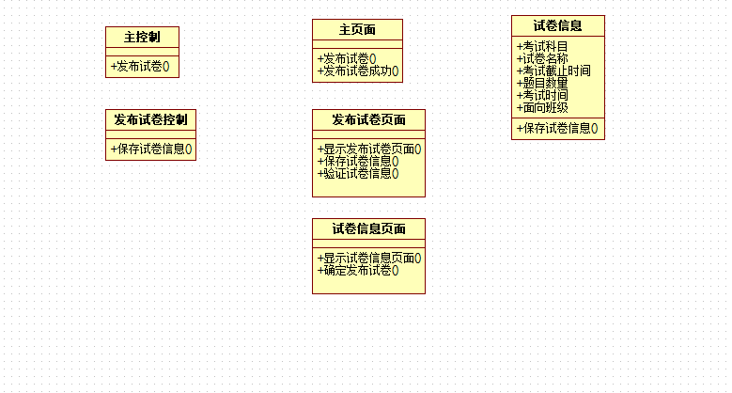图3-15 类的设计

3.8.2 业务逻辑动态模型
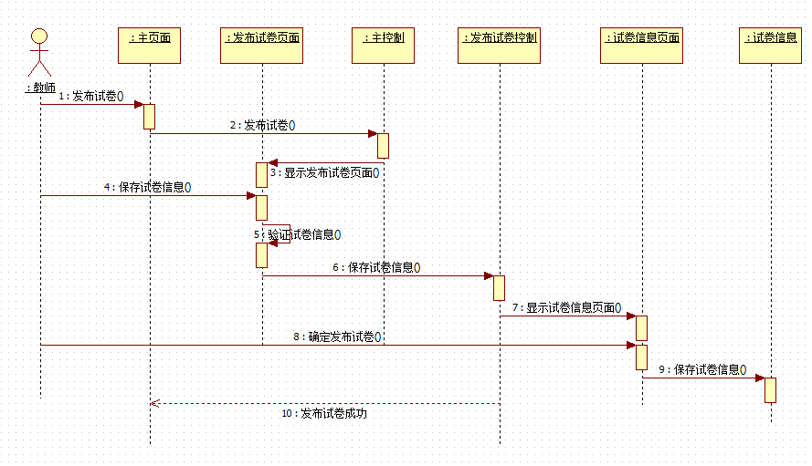图3-16 发布试卷的顺序图

3.9 BUC09 题库管理用例设计

3.9.1 类的设计
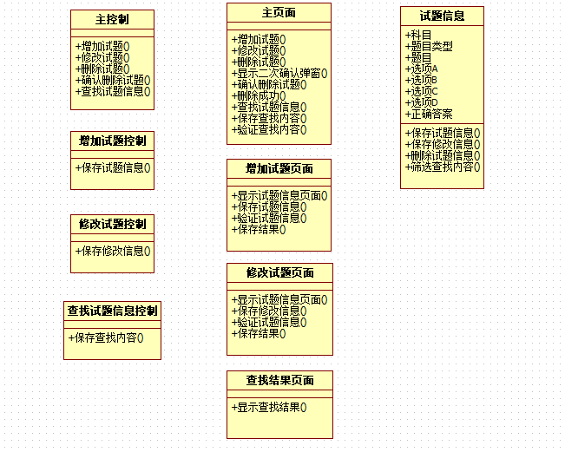图3-17 类的设计

3.9.2 业务逻辑动态模型
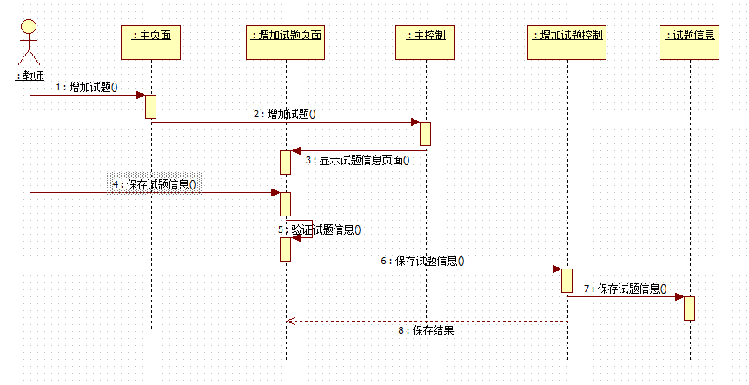
图3-18-1 增加试题的顺序图

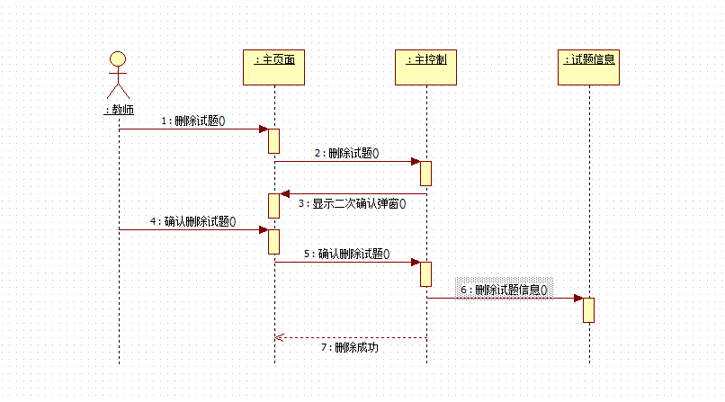
图3-18-2 删除试题的顺序图
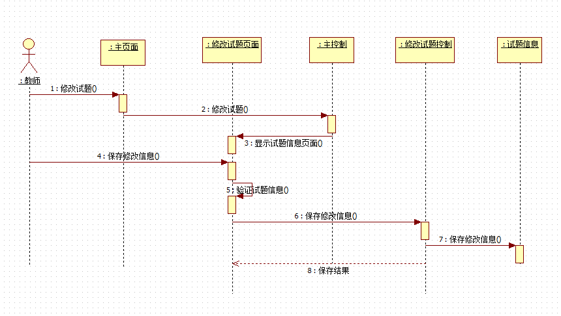
图3-18-3 修改试题的顺序图
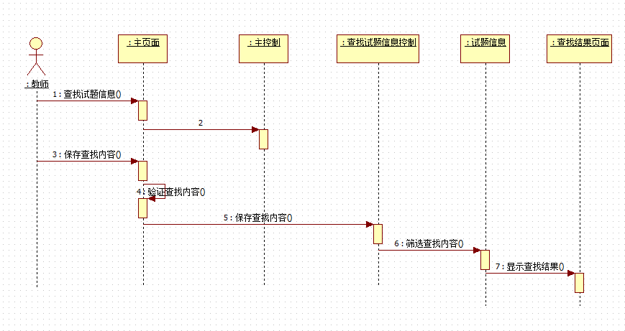
图3-18-4 查找试题的顺序图

3.10 BUC10 学生查看近期考试用例设计

3.10.1 类的设计
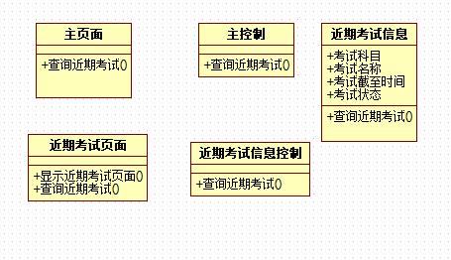
图3-19学生查看近期考试类的设计

3.10.2 业务逻辑动态模型
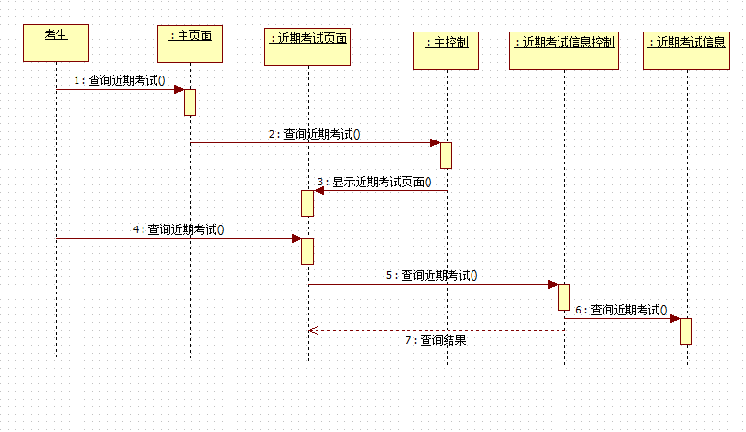图3-20 学生查看近期考试顺序图

3.11 BUC11 查看以往考试用例设计

3.11.1 类的设计
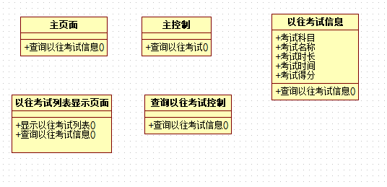
图3-21查看以往考试类的设计

3.11.2 业务逻辑动态模型
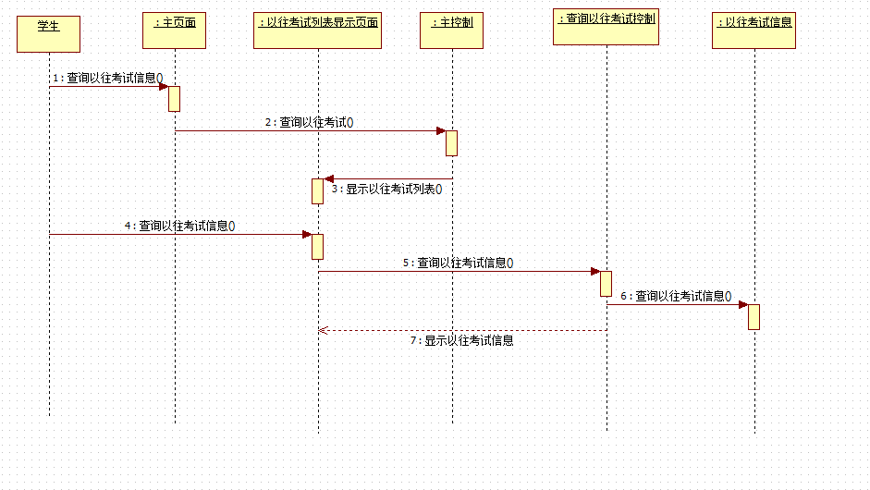
图3-22 查看以往考试顺序图

3.12 BUC12 在线考试用例设计

3.12.1 类的设计
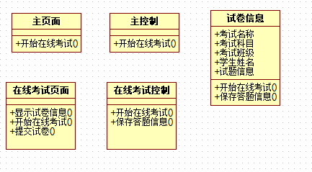
图3-23 在线考试类的设计

3.12.2 业务逻辑动态模型
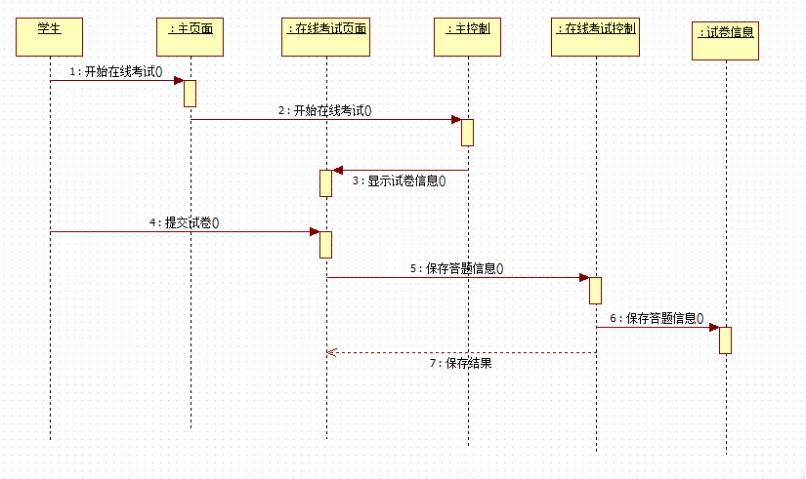图3-24 在线考试顺序图

3.13 BUC13 退出系统用例设计

3.13.1 类的设计
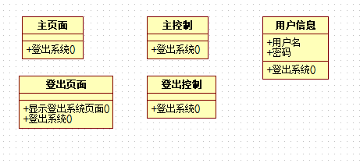
图3-25退出系统类的设计

3.13.2 业务逻辑动态模型
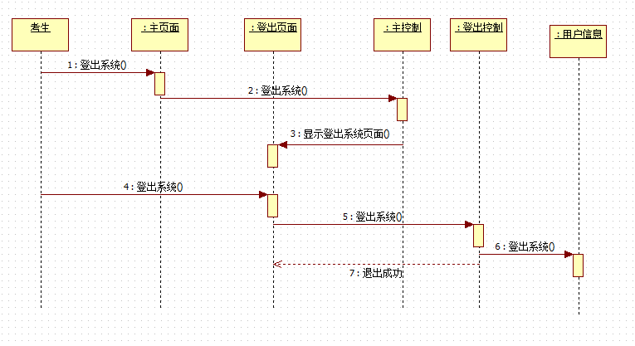图3-26退出系统顺序图

4. 用户界面原型设计

4.1 系统主界面原型
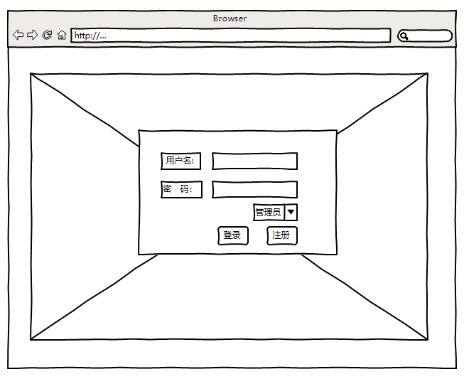
图4-1 系统主界面原型

4.2 BUC02 班级排课管理用例界面原型
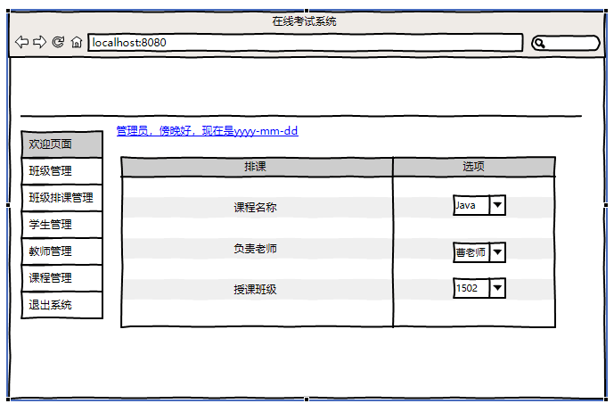

图4-2 班级排课管理用例界面原型

4.3 BUC05 班级管理用例界面原型
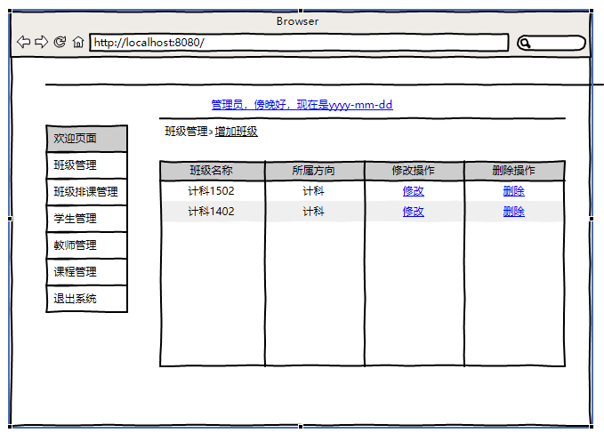
图4-3 班级管理用例界面原型

4.4 BUC06 教师管理用例界面原型
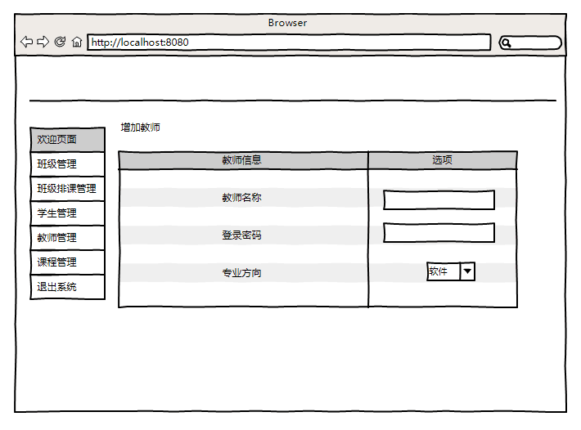
图4-4 教师管理用例界面原型

4.5 BUC07 教师查看近期考试用例界面原型
贴图位置
图4-5 教师查看近期考试用例界面原型

4.6 BUC10 学生查看近期考试用例界面原型
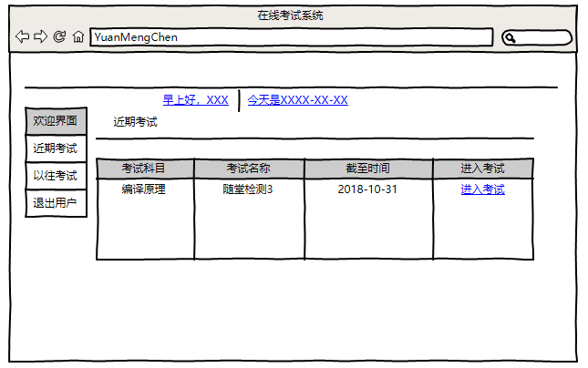图4-6 学生查看近期考试界面原型

4.7 BUC11 查看以往考试用例界面原型
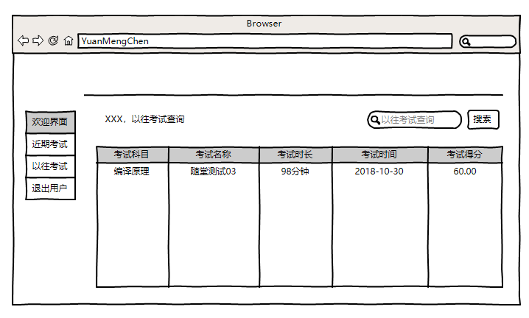图4-7-1 查看以往考试界面原型
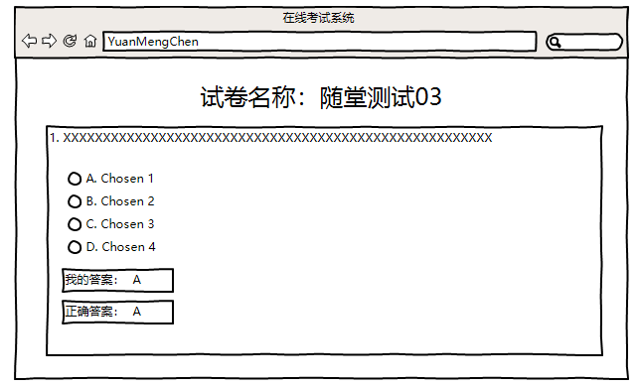
图4-7-2 查看以往考试界面原型

4.8 BUC12 在线考试用例界面原型
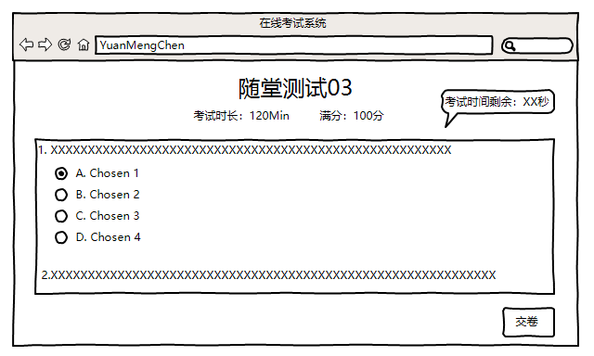图4-8 在线考试界面原型

4.9 BUC13 退出系统用例界面原型
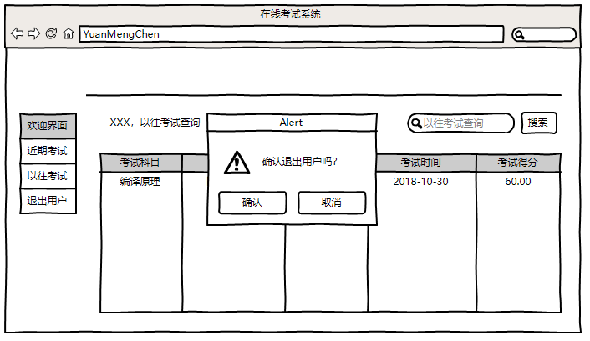图4-9 退出系统界面原型

